Focus - behandle en oppgave

Hvordan behandle en oppgave?
I WebSak Fokus ligger det flere kurver som fanger opp sendte eller mottatte oppgaver. Navnet på kurvene kan bestemmes av organisasjonen. Vanlig navn på kurver er f.eks.:
- Innboks oppgaver
- Mottatt for godkjenning
- Mottatt for uttalelse
- Sendt til godkjenning
Marker oppgaven du skal behandle (1) og klikk på Behandle oppgave (2), eller velg en oppgavetype fra nedtrekkslisten (3).
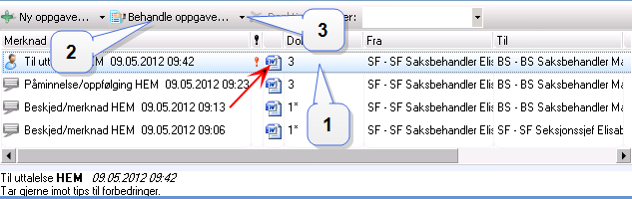
Du kommer nå inn i vinduet hvor du kan behandle oppgaven. Hvilke felter som finnes i bildet er avhengig av hva slags oppgave du skal behandle. Du kan se dokumentversjonen knyttet til en oppgave ved å klikke på dokumentikonet (rød pil) på den aktuelle oppgaven. Da åpnes dokumentet i et eget vindu.

Du har flere valg og disse er knyttet til hvilke rettigheter du har i systemet:
- Ikke godkjent
- Godkjent
- Godkjent vidersendt sektorsjef
- Godkjent videresendt rådmann
- Til Uttalelse

Andre behandlingstyper kan lages via Oppgaveadministrator. Organisasjonen kan selv velge hvilke behandlingstyper som skal være tilgjengelig og benevningen på disse.
Besvar oppgaven ved å legge til mottakere, kopimottakere og legge inn tekst. Trykk OK for å lagre og sende oppgaven.
Dersom du svarer på en oppgave, og en annen person har laget en nyere versjon av dokumentet enn den som tilhører oppgaven får du meldingen:
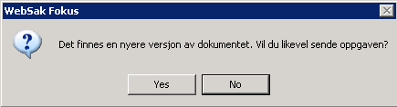
Velg ev. Nei for å stanse oppgavesendingen, slik at du kan se på den nyere dokumentversjonen. Dette varselet vises kun ved behandling av oppgaver, ikke nye oppgaver, og styres av et systemparameter.

Hvordan videresende en oppgave?
Følg oppskriften for hvordan behandle en oppgave omtalt i teksten over og velg Videresend oppgave. Angi hvem oppgaven skal videresendes til.
Merk! Kopimottakere KAN legges automatisk inn ved å følge oppgaveflyten helt til opprinnelig oppgave. Alle som har vært kopimottaker og mottaker i oppgaveflyten tidligere KAN nå bli kopimottakere. Dette styres av Oppgaveadministrator.

Enkel oppgave flyt
